ГОСУДАРСТВЕННОЕ ОБРАЗОВАТЕЛЬНОЕ УЧРЕЖДЕНИЕ

ВЫСШЕГО ПРОФЕССИОНАЛЬНОГО ОБРАЗОВАНИЯ

"ДОНЕЦКИЙ НАЦИОНАЛЬНЫЙ ТЕХНИЧЕСКИЙ УНИВЕРСИТЕТ"

Факультет ИСП

Кафедра ПИ им. Л.П. Фельдмана

Лабораторная работа №2

по курсу: «Профессиональная практика программной инженерии»

по теме: «Работа с ветками»

Выполнил:

ст. гр. ПИ-19а

Олейник Вадим

Проверил:

Филипишин Д.А.

Ищенко А.П.

ДОНЕЦК – 2023

**Цель работы**

Познакомиться с основами использования веток в системе контроля версий Git.

**Выбранная тема**

19. Видеоигра RPG, с реализацией механик, не менее 30-ти.

**Вывод команды**

**git log --pretty=format:'%h %ad | %s%d [%an]' --graph --date=short**

**в каждой ветке**

**Ветка "engine-features-1"**

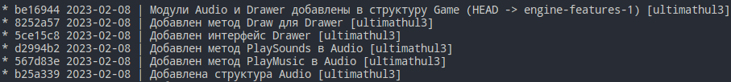

**Ветка "engine-features-2"**

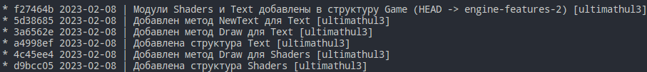

**Ветка "entities-features-1"**

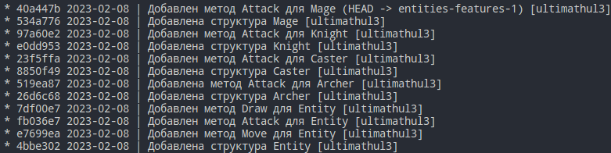

**Ветка "entities-features-2"**

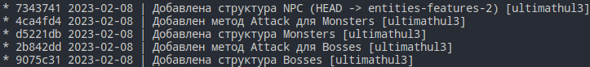

**Ветка "game-features-1"**

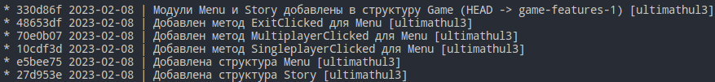

**Ветка "game-features-2"**



**Ветка "game-features-3"**

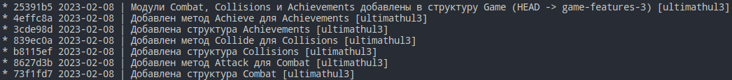

**Ветка "game-features-4**"

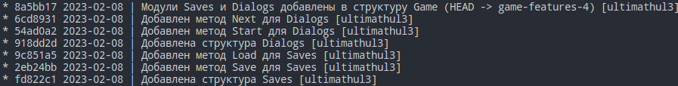

**Ветка "game-features-5"**

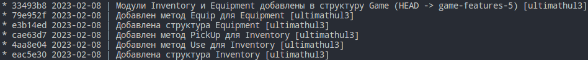

**Ветка "game-features-6"**

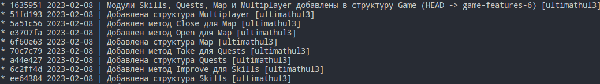

**Ветка "network-features"**

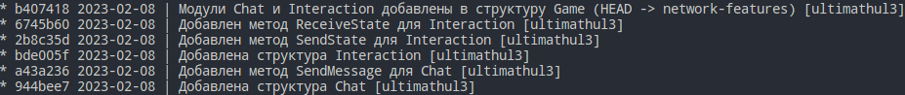

**Содержимое конфликтующего файла**

**и git status при git merge "engine-features-2"**

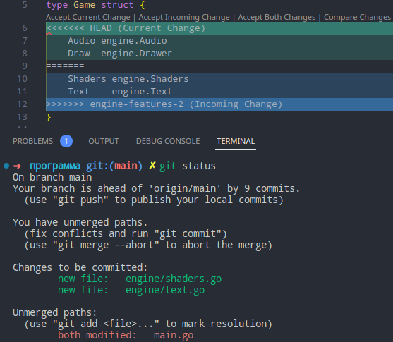

**Содержимое конфликтующего файла**

**и git status при git merge "game-features-1"**

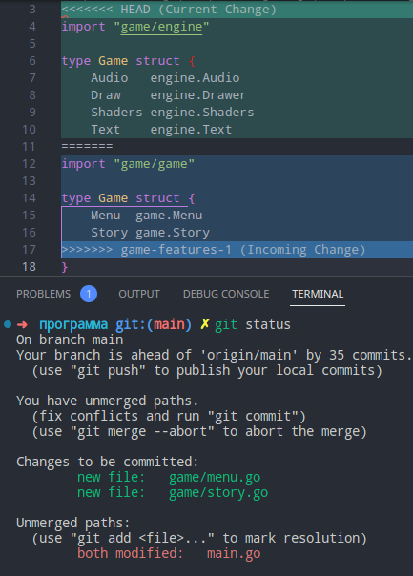

**Содержимое конфликтующего файла**

**и git status при git merge "game-features-2"**

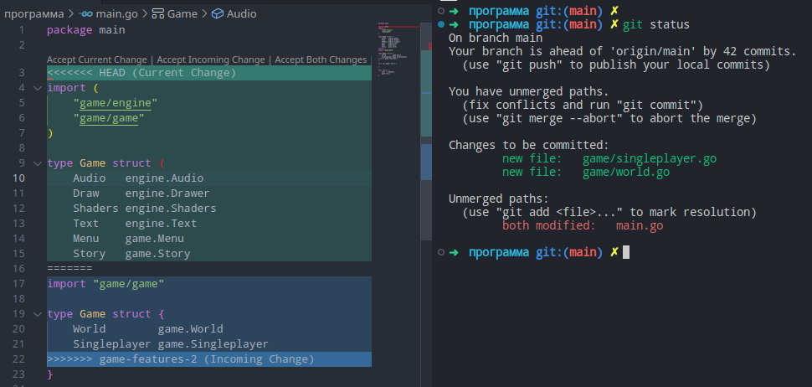

**Содержимое конфликтующего файла**

**и git status при git merge "game-features-3"**

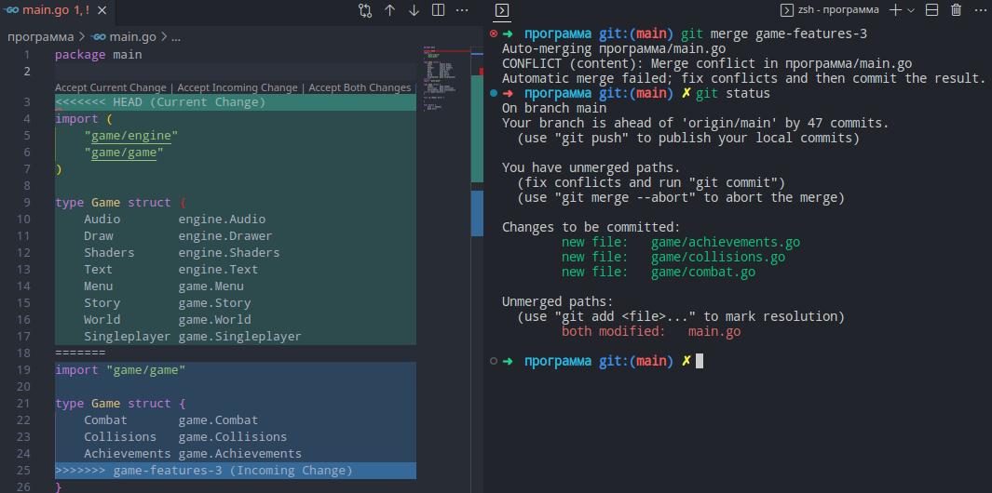

**Содержимое конфликтующего файла**

**и git status при git merge "game-features-4"**

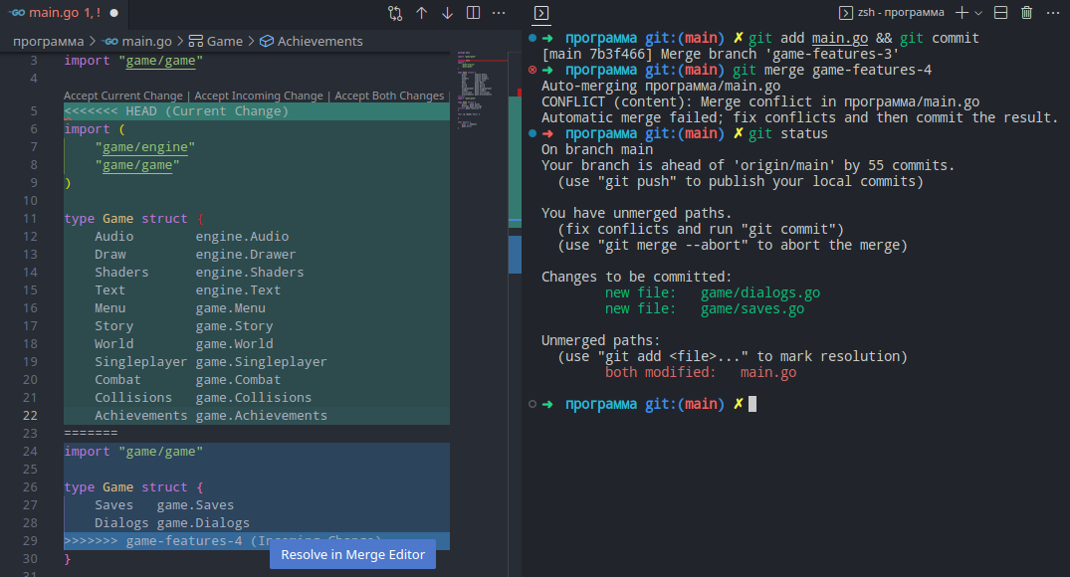

**Содержимое конфликтующего файла**

**и git status при git merge "game-features-5"**

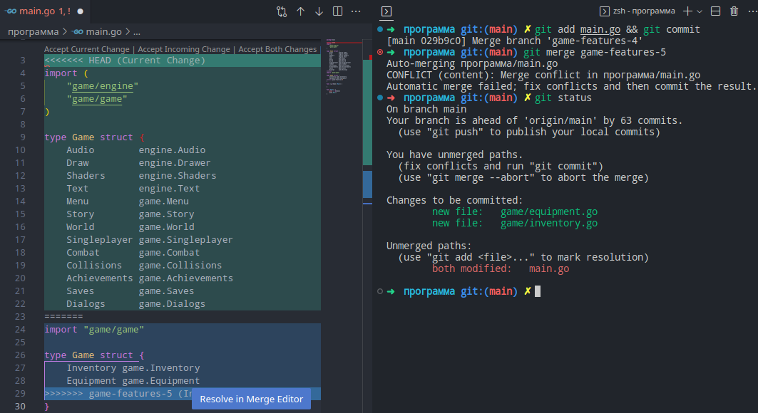

**Содержимое конфликтующего файла**

**и git status при git merge "game-features-6"**

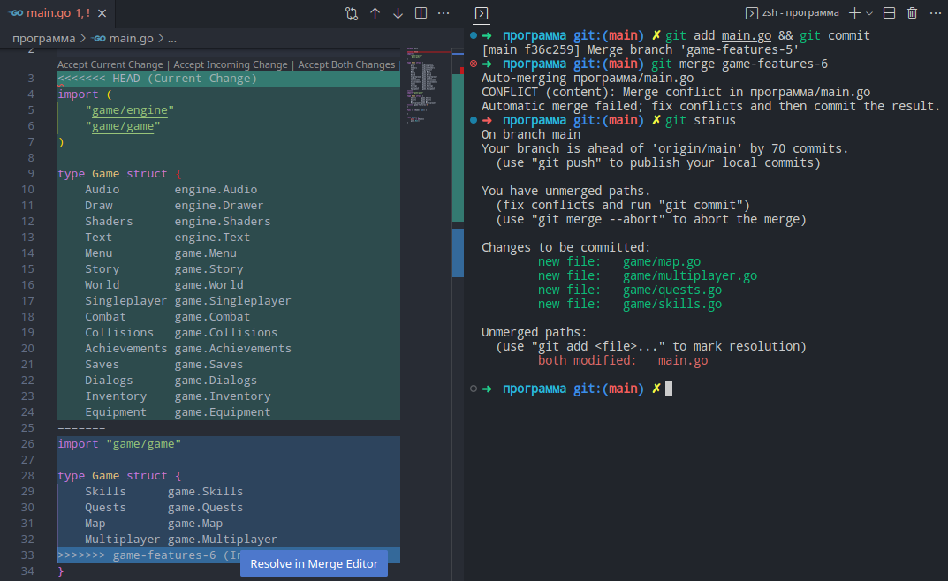

**Содержимое конфликтующего файла**

**и git status при git merge "network-features"**

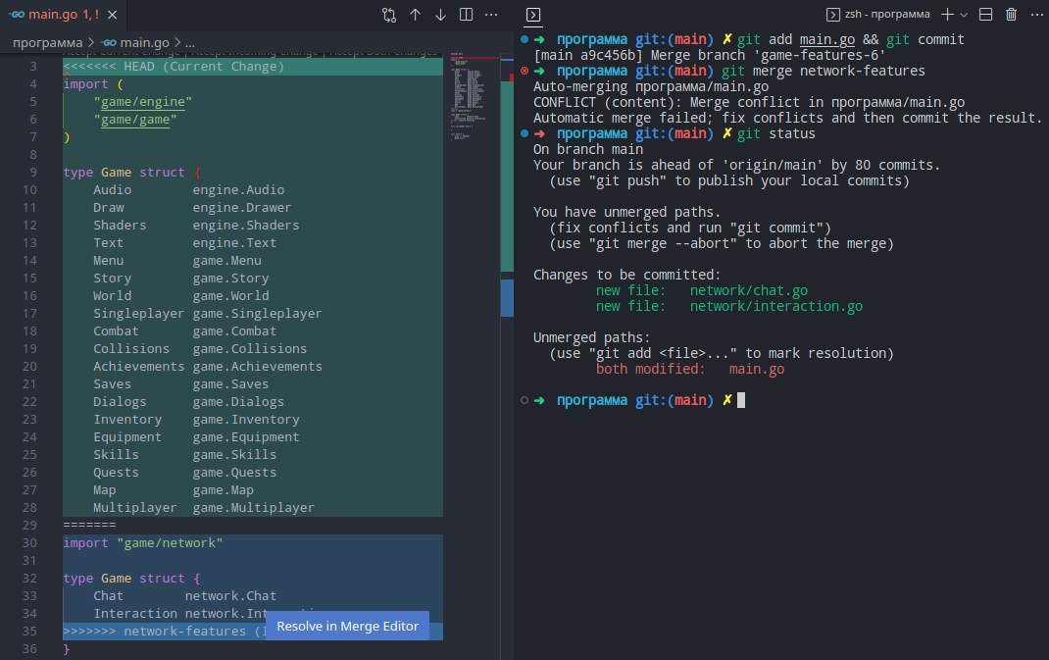

**Вывод команды**

**git log --pretty=format:'%h %ad | %s%d [%an]' --graph --date=short**

**после вливания всех веток**

